附件1

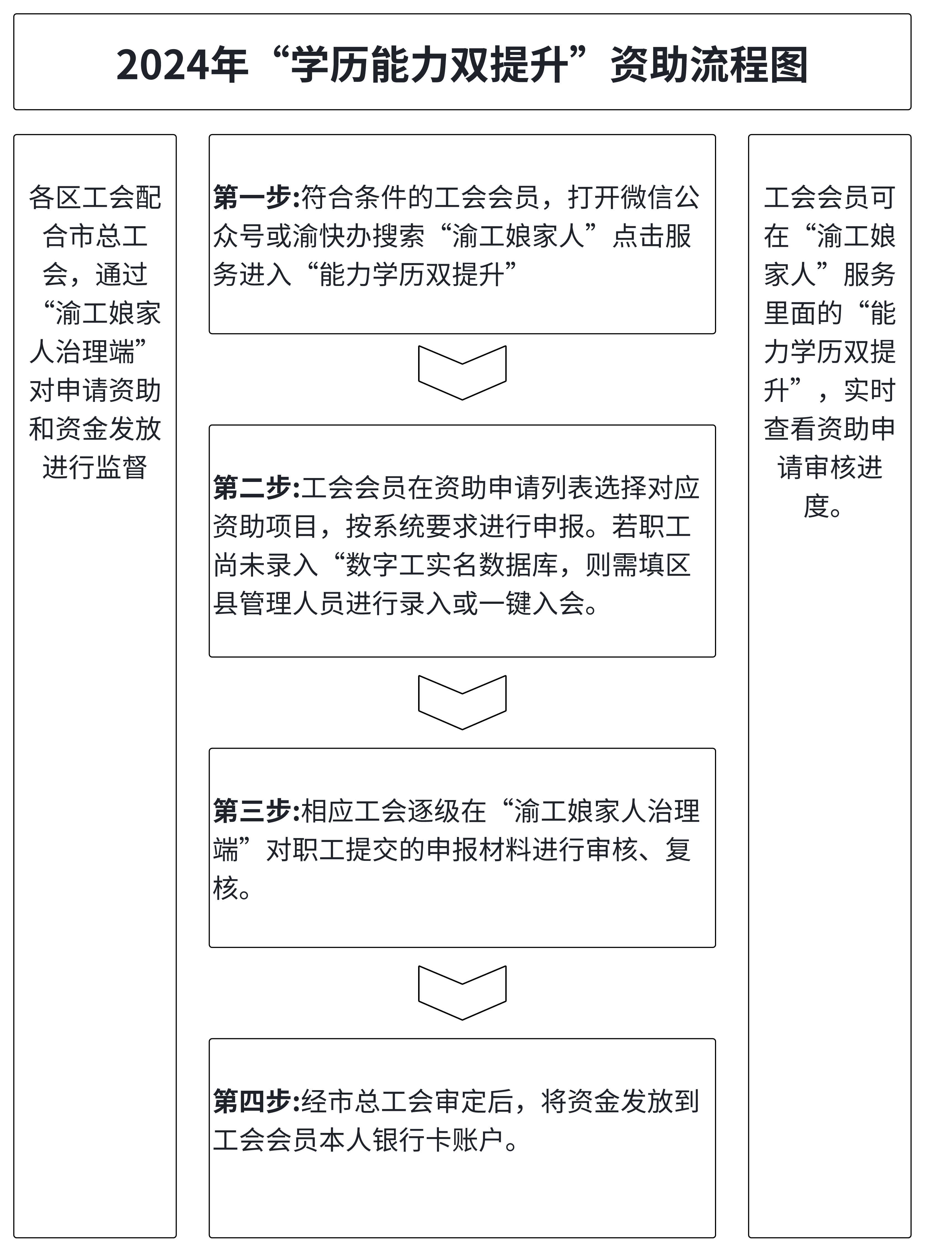
附件3

职工申报流程

登录渝快办APP搜索-“渝工娘家人”进入“服务”点击“渝工娘家人”进入到“渝工娘家人”应用，点击渝工娘家人应用中服务模块，点击建功立业板块中的“学历能力双提升”进入后申报第一个活动“关于开展2024年产业工人学历提升资金补助的通知”进行申报。
1.登录渝快办APP搜索-“渝工娘家人”在“服务”中点击“渝工娘家人”进入到“渝工娘家人”应用。
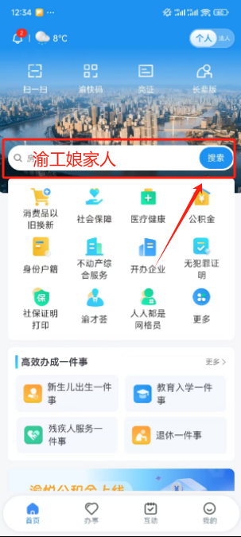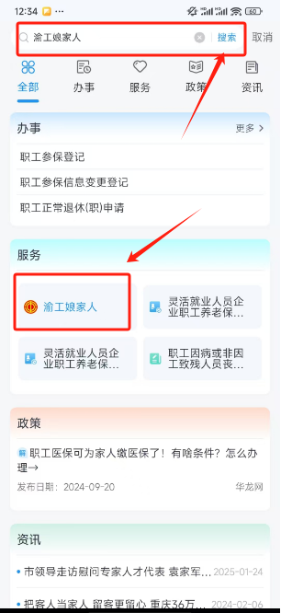

2.点击渝工娘家人应用中服务模块，点击建功立业板块中的“能力学历双提升”进入能力学历双提升列表。
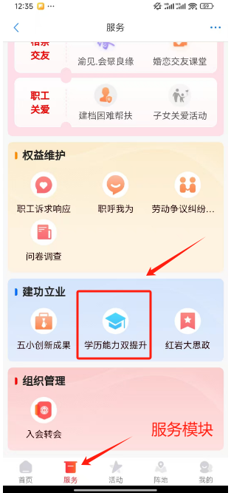

3.活动申报：“关于开展2024年产业工人学历提升资金补助的通知”查看详情进行申报

